

MDMA / Extáze
(3,4-metylendioxymetamfetamin)
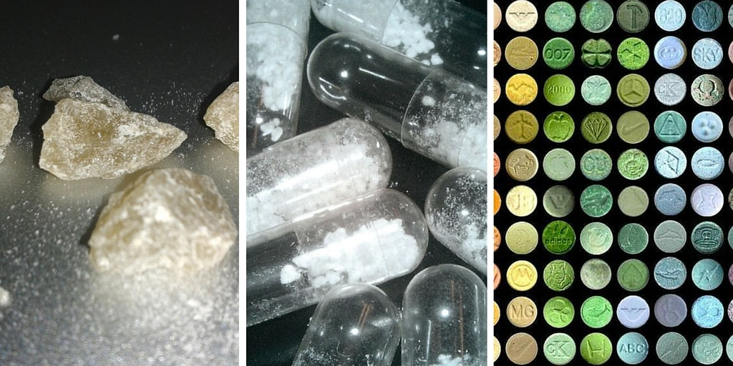
Krystalická MDMA, nadrcená MDMA v kapslích a různé tablety extáze. http://www.rollingpro.com/mdma-molly-safety-guide/
Přehled základních informací o látce
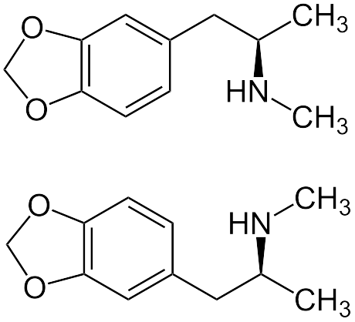
Chemická struktura racemátu MDMA, který obsahuje levotočivý i pravotočivý enantiomer.

Slangové názvy
extoška, molly, madam, emko

Způsob užití
Orálně, méně často šňupáním. V ojedinělých případech lze užít i jinak (např. análně).

Obvyklá dávka a průběh
50 - 150 mg, v současné době je běžné, že jedna tableta obsahuje 125 mg, nicméně nejsou výjimkou ani tablety obsahující 300 mg.
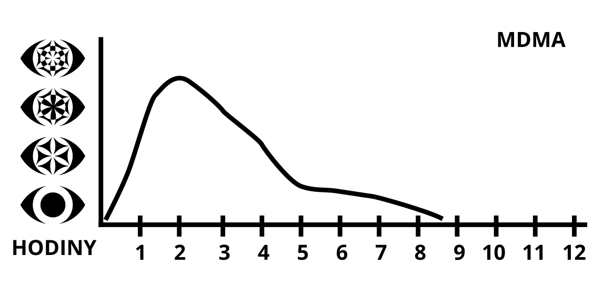
- nástup: 30 - 60 (90) minut (dle metabolismu)
- trvání účinku: 3 - 4 hodiny
- zbytkové účinky: 2 - 6 hodin, v několika dalších dnech následujících po užití lze u mnoha uživatelů pozorovat změny nálady – buď depresi anebo naopak povznesenou náladu

Účinky na psychiku
- euforická nálada
- pocity sounáležitosti
- pocit snazší komunikace s ostatními
- pocit pohody, dobré nálady
- pocity štěstí, lásky
- zesílené vnímání barev a zvuků
- pseudohalucinace

Tělesné účinky
- křeče v čelistech
- napětí kosterního svalstva
- rozšířené zorničky
- problémy se vymočit
- vzrůst tepové frekvence a tělesné teploty
- nechutenství
- snížená potřeba spánku
- sucho v ústech
- nevolnost, někdy zvracení (zejm. začátkem intoxikace)

Nebezpečné kombinace
Hypertermie zejména v kombinaci s intenzivním pohybem (tancem)
Serotoninový syndrom v kombinaci s dalšími stimulanty a látkami obsahující inhibitory mono-aminooxidázy (IMAO) - antidepresiva, PMA, MTA... podrobněji viz zadní strana



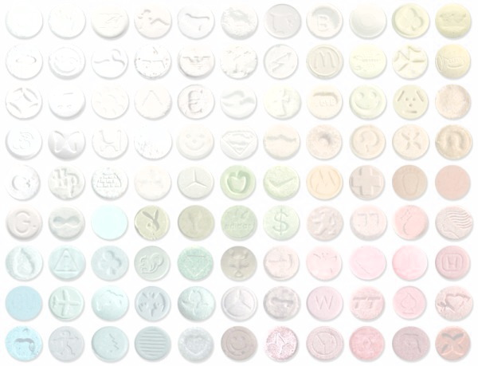
Stav v ČR
MDMA je na seznamu v příloze č. 4 zák. č. 167/1998 Sb., o návykových látkách. Výroba, přechovávání nebo předávání jiné osobě je trestné. Závažnost je posuzována dle množství držené látky. Za množství „větší než malé“ je v ČR považováno nad 1 g MDMA, tj. někdy 10, ale u „super-pills“ jen 3-4 tablety extráze. Držení většího než malého množství již může být posuzováno ne jako přestupek, ale jako trestný čin.

Autor: Svatava Bardynová <svatava.bardynova@czeps.org>

Podrobnější informace
MDMA (3,4-metylendioxymetamfetamin) známé také jako emko, molly nebo madam je aktivní látkou v mnoha tabletách extáze prodávaných v současnosti na černém trhu. MDMA se stala obzvláště populární ke konci 80. let v souvislosti s rozvojem taneční scény. Je k sehnání v podobě krystalků, prášku, kapslí nebo tablet s vyraženým logem.
Krystalická forma může mít bílou, žlutou, šedou, nafialovělou nebo světle hnědou barvu. Před požitím je nutné krystalky důkladně nadrtit. MDMA je užívána většinou orálně (ústně), méně často šňupáním. V ojedinělých případech lze užít i jinak (např. análně).
Tablety se velmi různí ve své síle i barvě a můžou obsahovat i jiné, toxičtější látky. Řada látek je snažších na výrobu než MDMA, což je dáno i faktem, že k výrobě MDMA bylo dlouho využíváno prekurzoru z přírodních zdrojů (esenciální olej safrol ze stromu zvaného sasafras) (EMCDDA, 2016).
Masivní zabavování safrolu bylo příčinou stavu, kdy kvalita MDMA na černém trhu v letech 2008 a 2009 rapidně klesla a mnoho tablet extáze neobsahovalo MDMA vůbec. Jako příměsi nebo náhražky namísto MDMA se často v té době objevoval efedrin, amfetamin, metamfetamin (pervitin), MDE, DXM, PMA, PMMA, piperaziny (TMFPP mCPP, BZP) nebo katinony, občas i ketamin, kofein, 2C-B a v ojedinělých případech DOB (Erowid, 2017). Spousta těchto látek je mnohem nebezpečnější a nese s sebou zvýšená rizika ve formě serotoninového syndromu (např. PMA, PMMA, 4-MTA). V souvislosti s PMA a PMMA bylo v letech 2011–2015 popsáno několik úmrtí v Evropě (EMCDDA, 2016).. Např. v roce 2009 obsahovaly tablety extáze ve většině případů piperaziny, což vedlo k jejich klesající oblibě. Na trhu se dobře etablovala krystalická forma MDMA z důvodu ne tak snadné možnosti falzifikace (EMCDDA, 2016). Tento trend trvá v České republice dodnes.
Zatímco v 90. a nultých letech bylo běžnou dávkou MDMA v tabletě 50–80 mg, od roku 2010 narůstá kvalita tablet extáze obsahující MDMA na evropském trhu. To souvisí s objevem nového prekurzoru k výrobě MDMA, který nezávisí na přírodních zdrojích. V současné době je běžné, že jedna tableta obsahuje 125 mg, nicméně nejsou výjimkou ani tablety obsahující 300 mg! Tyto tablety se objevují od roku 2014 v Nizozemsku, Belgii a Švýcarsku. V souvislosti s tímto trendem, kdy se výrobci předhánějí v tom, kdo vyrobí silnější tabletu, narůstají v Evropě počty hospitalizací a úmrtí (EMCDDA, 2016).
Tablety extáze jsou obvykle pojmenovány podle svého loga a barvy.

Účinky
MDMA je stimulační a zároveň empatogenní (vyvolávající empatii) droga, po níž můžete cítit euforii a být více společenští. Svým účinkem spadá na pomezí stimulancií a psychedelik. Můžete cítit větší sounáležitost s hudbou i lidmi a snáze komunikovat s ostatními. Je vám dobře, vnímáte pohodu, máte dobrou náladu, zažíváte štěstí a lásku (Kalina et al. 2003).
Mezi další účinky (včetně těch vedlejších) patří zvýšené vnímání barev a zvuků, křeče v čelistech a napětí kosterního svalstva, rozšířené zorničky, problémy se vymočit a méně často i (pseudo)halucinace. Rovněž dochází ke vzrůstu tepové frekvence a tělesné teploty. Uživatelé jsou celkově stimulovaní, ne mají chuť k jídlu, mají sníženou potřebu spánku. Intoxikaci také doprovází sucho v ústech a potřeba častěji doplňovat tekutiny (Kalina et al. 2003).
Začátek intoxikace bývá někdy doprovázen nevolností, případně zvracením. Později tyto symptomy většinou odezní.
MDMA nefunguje jako afrodiziakum. Uživatelé pod vlivem MDMA zažívají pocity lásky a empatie s případnou potřebou dotýkat se druhých. V sexuální rovině ale ke stimulaci nedochází, u mužů pod vlivem MDMA jsou časté poruchy erekce a ejakulace (Kalina et al. 2003).
Účinek nastupuje při orálním užití po 30–60 minutách, v ojedinělých případech až po dvou hodinách, v závislosti na vašem metabolismu a na tom, jak jste jedli. Samotný „nájezd“ je relativně rychlý. MDMA účinkuje při orálním užití zhruba 3-4 hodiny, přesto u spousty uživatelů je dalších 2-6 hodin fází, kdy ještě nejsou úplně střízliví, jejich vědomí je změněno a nemohou např. kvalitně usnout. V několika dalších dnech následujících po užití lze u mnoha uživatelů pozorovat změny nálady – buď depresi anebo naopak povznesenou náladu (tzv. afterglow efekt, byť ten je typičtější po užití klasických psychedelik)..

Rizika
Řada studií (např. Halpin et al., 2014) se shoduje, že MDMA poškozuje serotonergní nervová zakončení, jinými slovy je neurotoxická. V souvislosti s tím se mluví u častých uživatelů extáze o zhoršení nálady typicky dva až tři dny po požití.
Častější užívání může provokovat depresivní nebo úzkostné stavy. Dochází rovněž ke zhoršení kognitivních funkcí (paměť, pozornost). Neurotoxicita extáze je stále předmětem debaty. Nejvíce se diskutuje o samotných důsledcích neurotoxicity MDMA (Erowid, 2017). Preklinické studie sice celkem jistě prokazují neurotoxicitu, ale k efektu lze mít několik výhrad. Studie na hlodavcích užívají velmi vysokých dávek, které se dle některých autorů nevztahují na běžného a snad ani mimořádného uživatele MDMA. Lidské studie dokládají depleci H-IAA v mozkomíšním moku a sníženou dostupnost či vazebnost SERT. Deplece serotoninu v mozku je tak pravděpodobná, ale není jisté, zda změny SERT reflektují nervovou adaptaci právě na ony nižší úrovně serotoninu, nebo přímo poškození 5-HT axonů. Některé studie užívající dalších ukazatelů se přiklání k druhé možnosti. Efekt se zdá být vratným. Není jasné, jaké oblasti jsou nejvíce zasaženy a zda existuje korelace s možnými psychologickými změnami. Neurotoxicitu nelze vyloučit, i když se zdá být méně pravděpodobná v kontrolovaném prostředí a bez doživotních dopadů.
Mezi nejvážnější komplikace užití MDMA patří hypertermie, přehřátí organismu. K tomu může relativně snadno dojít v prostředí noční zábavy, zvláště při vyšší teplotě okolí, vyšších dávkách, nadměrné tělesné aktivitě (tanci), opakovanému užití v průběhu noci a nedostatečné konzumaci tekutin. Prevencí je odpočinek a dostatečná konzumace nápojů s minerály, nejlépe iontových nápojů pro sportovce (Kalina et al., 2003). I tam je však třeba opatrnosti. Vzhledem k tomu, že MDMA může ovlivňovat elektrolytovou rovnováhu (zjednodušeně řečeno snižovat vylučování tekutin ledvinami), totiž může v kombinaci s nadměrným příjmem tekutin vzácně vyvolat také elektrolytové poruchy (hyponatrémii), které mohou být i život ohrožující (Campbell & Rosner, 2008).
Důsledkem hypertermie může dojít k celkovému metabolickému rozvratu organismu a hrubému narušení vnitřního prostředí, tedy k rozvoji serotoninového syndromu a následně až ke smrti (Kalina et al., 2003).
MDMA je rovněž hepatotoxická, což může vést k jaternímu selhání až k úmrtí. Působí teratogenně – u matek užívajících MDMA je vyšší riziko vrozených vad u dětí. Pravidelné užívání poškozuje imunitní systém a zhoršuje impulzivitu (Kalina et al., 2003).
Závislost
MDMA má potenciál k rozvoji psychické závislosti stejně jako jiné látky ze skupiny stimulantů. Na rozdíl od jiných, např. pervitinu, je ale riziko rozvoje závislosti u MDMA výrazně nižší.
Rovněž je nižší riziko rozvoje přidružených psychických problémů, např. toxické psychózy. U citlivějších jedinců ovšem tato rizika nelze opomenout (Kalina et al, 2003; Erowid, 2017).

Dávkování
Průměrná dávka krystalické MDMA je zhruba 75 mg, i když někteří uživatelé preferují více (až 120 mg). Výše uvedenou „průměrnou“ dávku nelze brát jako doporučení k užití! Dávkování samotné závisí v prvé řadě na kvalitě a na samotném produktu.
Od roku 2014 se na evropském trhu objevují ve větší míře tablety s nebezpečně vysokým obsahem MDMA (200–300mg!) (EMCDDA, 2016). Šňupání způsobuje rychlejší nástup účinku než orální užití a rovněž může jít o intenzivnější zkušenost. Na druhou stranu při orálním užití trvá účinek déle. Při análním užití (do konečníku) jsou účinky opět silnější a je zde rychlejší „nájezd“ než při šňupání či orálním užití.

Historie extáze
Chemickou látku MDMA poprvé vyvinuli chemici německé farmakologické společnosti Merck v roce 1912. Patentována byla jako prostředek k hubnutí na základě potlačení chuti k jídlu. Tento lék se však nikdy nezačal vyrábět. V roce 1953 testovala MDMA americká armáda jako možnou bojovou látku a tzv. „sérum pravdy". Testy byly neúspěšné.
V roce 1965 MDMA znovu vyrobil americký vědec, zkoumající chemickou skupinu fenetylaminů, Alexander Shulgin. Ten ji nejdříve zkoušel v okruhu svých známých. Poté se droga začala v malých dávkách (40–60 mg) používat v psychoterapii pro větší otevřenost pacientů. Největší oblíbenosti se u terapeutů těšila v letech 1977–1985.
Spolu se vznikající taneční scénou se začátkem 80. let extáze šířila po světě jako její nedílná součást. Do Evropy pronikla dvěma cestami – přes Anglii a středomořský ostrov Ibiza, kam se na tamní letní parties dodnes sjíždějí příznivci taneční hudby z celého světa. Do roku 1985 byla extáze ještě legální a běžně k sehnání v klubech, barech apod.

Současný stav a terapeutické využití
V roce 1985 byla extáze zakázána a situace směřovala k současnému stavu. Extáze se stala ilegální drogou se vším, co k tomu patří. Začal se rozvíjet černý trh s extází, který se díky zvyšující se poptávce, stal záhy velmi lukrativním.
V současné době probíhá na světě oživení výzkumného zájmu o MDMA a její terapeutický potenciál. S úspěchem probíhají na několika místech ve světě (Kanada, USA) výzkumné studie, jež dokazují účinnost terapie za pomoci MDMA při léčbě posttraumatické stresové poruchy (Mithoefer et al., 2016), zvláště u obětí trestných činů (znásilnění) a válečných veteránů (Erowid, 2016).
Je třeba zdůraznit, že laické užívání MDMA dostupné na černém trhu v žádném případě nesupluje psychoterapii s pomocí MDMA vedenou zkušenými odborníky! Terapii s pomocí MDMA předchází důsledný výběr indikovaných klientů, patřičná příprava, následná psychoterapie před i po sezení s MDMA a hlavně velmi omezený počet samotných intoxikací MDMA.

Doporučení
Co potřebujete vědět pokud se rozhodnete užít MDMA:
Začněte s malým množstvím a sledujte účinky. Poproste někoho zkušeného, aby vám množství odměřil. Myslete na to, že v posledních letech (od 2011) se v Evropě vyskytují tablety s vysokým obsahem MDMA (až 300 mg!).
Vyhněte se použití bankovek pro šňupání, je na nich řada chemikálií a bakterií. Můžete vyzkoušet plastovou trubičku, ustřižené brčko (ale pozor na ostré hrany) nebo smotaný papírek (nikdy nepoužívejte účtenkový termopapír nebo bankovky - vysoké množství nebezpečných látek bisfenolu A a S). Pokud možno šňupátko s nikým nesdílejte.
Buďte si vědomi faktu, že tablety nebo prášek, který se prodává jako MDMA může obsahovat jiné drogy jako např. PMA, PMMA nebo piperaziny (TMFPP mCPP, BZP), katinony, 2CB, DOB. Ty mohou účinkovat déle, být silnější a mnohem více nebezpečné.
Při tanci dělejte pravidelné pauzy a doplňujte svůj organizmus vodou v množství 0,5 litru za hodinu. Vhodnější než voda jsou izotonické nápoje / nápoje pro sportovce.
Pravidelně odpočívejte a zchlaďte se, abyste předešli přehřátí organismu.
Vyhněte se kombinaci s alkoholem a jinými drogami – můžete následkem toho vnímat účinky méně a může tak dojít ke zvýšení rizika hypertermie. Nejvíce nebezpečné jsou kombinace s dalšími stimulanty a látkami obsahujícími inhibitory MAO.
Na napětí v čelistech může pomoci žvýkání žvýkačky.
Starejte se o své kamarády a neváhejte vyhledat lékařskou pomoc, pokud někomu bude velmi špatně.
Užívání MDMA při současném užívání jakýchkoliv antidepresiv může zvýšit riziko serotoninového syndromu. V žádném případě nekombinujte MDMA s antidepresivy fungujícími na principu inhibice monoaminooxidázy (nazývané také zkratkou IMAO nebo MAOI , kombinace může být smrtelná! Může dojít k hrubému narušení vnitřního prostředí organismu a k metabolickému rozvratu, k rozvoji serotoninového syndromu. IMAO jsou obsaženy také v PMA (parametoxyamfetamin), MTA (metylthioamfetamin), tedy v náhražkách extáze. Problémem se tak stává kombinace různých tablet extáze mezi sebou.
Při kombinaci s antidepresivy typu SSRI nemusí být účinek MDMA tak znatelný. Serotoninový syndrom je nebezpečný – pokud je někdo červený v obličeji, příliš se nehýbe, pak volejte rychle sanitku.
Z látek, které ohrožují zdraví nebo život jsou na současném trhu s extází nejrozšířenější následující substance:
DOB - někdy nazývané také bromoSTP. Silná psychotropní, halucinogenní látka vyvolávající úzkostné stavy a silné halucinace, které mohou přetrvávat až po dobu 24 hodin. Účinné množství této látky je již 200 mcg, jednotky miligramů již mohou být smrtelné. Droga začíná plně působit až 3 hodiny po požití. To vede k předávkování u konzumentů extáze, ale i LSD (Balíková, 2005), kteří si po půl až hodině po požití při mizivých či žádných účincích drogy dají ještě jednu tabletu (nebo v případě LSD další “papír”).
DXM (dextromethorfan) - droga s podobným účinkem jako ketamin. Tato látka je vysoce nebezpečná v kombinaci s MDMA, což představuje vysoké riziko pro konzumenty dvou či více různých tablet během jedné párty. Obě látky zvyšují hladinu synaptického serotoninu a obě jsou navíc metabolizovány stejným enzymem (CYP2D6), takže jejich detoxikace může probíhat pomaleji, a při jejich současném užití hrozí serotoninový syndrom.
4-MTA (4-metyltioamfetamin) - látka, která ve zvýšené míře uvolňuje serotonin a zároveň blokuje inhibitor monoaminooxidázu (MAO), který snižuje hladinu serotoninu v synaptických štěrbinách v mozku. To vede opět k serotoninovému syndromu, úpalu a kolapsu organismu.
PMA (parametoxyamfetamin) - látka, která se začala ve větší míře šířit v polovině roku 2000. Jedná se o velmi silný stimulant s halucinogenními účinky. Jeho výroba je jednodušší a levnější než výroba MDMA. Rozdíl mezí účinnou, toxickou a smrtelnou dávkou je zde velice malý, takže pravděpodobost předávkování je velmi vysoká. Dávka větší než 50 mg způsobuje tachykardii, vysoký tlak, ztížené dýchání, svalové křeče či nebezpečně vysokou teplotu. To může vést k selhání organismu, komatu a smrti. PMA v minulosti způsobilo spoustu úmrtí po celém světě.
PMMA (para-methoxymethylamphetamine) – silný stimulant, který může způsobit hypertermii a serotoninový syndrom. Tvořen PMA a metamfetaminem. Vysoce toxický, je zde malý rozdíl mezi účinnou a letální dávkou. PMA/PMMA způsobily jen v červenci a srpnu 2000 čtyři úmrtí na území Evropské unie (EMCDDA, 2003).
Piperaziny (TMFPP, mCPP, BZP) – jedná se o nové syntetické drogy, které zvláště kolem roku 2009 nahrazovaly MDMA v tabletách extáze (EMCDDA, 2016). Účinkem se podobají extázi a LSD/psilocybinu. Doposud není zveřejněno dostatek studií o následcích střednědobého nebo dlouhodobého užívání. Jisté je, že způsobují nežádoucí reakce (Youthrise, 2016).
Mefedron (4-MMC a další katinony např. 3-MMC) – opět se může vyskytovat v některých tabletách extáze. Silnější stimulant, účinkem 4-MMC připomíná pervitin a částečně i MDMA.MDMA-like efekt je výraznější u jeho analogu 3-MMC. Se závislostním potenciálem a se zdokumentovanými úmrtími z předávkování (kombinace 500 mg 3-MMC + 400 mg 5-APB + alkohol - Adamowicz et al, 2014).

Použitá literatura
Adamowicz, P., Zuba, D., & Byrska, B. (2014). Fatal intoxication with 3-methyl-N-methylcathinone (3-MMC) and 5-(2-aminopropyl) benzofuran (5-APB). Forensic science international, 245, 126-132.
Balíková, M. (2005). Nonfatal and fatal DOB (2,5-dimethoxy-4-bromamphetamine) overdose. Forensic Science International, 153(1), 85–91. https://doi.org/10.1016/j.forsciint.2005.04.022
Campbell, G. A., & Rosner, M. H. (2008). The agony of ecstasy: MDMA (3,4-methylenedioxymethamphetamine) and the kidney. Clinical Journal of the American Society of Nephrology : CJASN, 3(6), 1852–1860. https://doi.org/10.2215/CJN.02080508
European Monitoring Center for Drugs and Drug Addiction (EMCDDA), 2003, Risk Assessments, Report on the risk assessment of PMMA in the framework of the joint action on new synthetic drugs, Office for Official Publications of the European Communities, Luxembourg.
European Monitoring Center for Drugs and Drug Addiction (EMCDDA), 2016, Recent changes in Europe‘s MDMA/ecstasy market, EMCDDA Rapid Communication, Publications Office of the European Union, Luxembourg.
Erowid (2017). www.erowid.org, (citováno 2017-01-12)
Halpin, L. E., Collins, S. A., & Yamamoto, B. K. (2014). Neurotoxicity of methamphetamine and 3,4-methylenedioxymethamphetamine. Special Issue: Emerging Trends in the Abuse of Designer Drugs and Their Catastrophic Health Effects: Update on Chemistry, Pharmacology, Toxicology and Addiction Potential, 97(1), 37–44. https://doi.org/10.1016/j.lfs.2013.07.014
Kalina et al.: Drogy a drogové závislosti, 2003, Úřad vlády ČR
Mithoefer, A., et al.. (2016). A Manual for MDMA-Assisted Psychotherapy in the Treatment of Posttraumatic Stress Disorder, version 8. http://www.maps.org/research/mdma/mdma-research-timeline/4887-a-manual-for-mdma-assisted-psychotherapy-in-the-treatment-of-ptsd
Youthrise: The Universe of Drugs, 2016, grafické znázornění drog na plakátu vydaném organizací Youthrise.

